Тема 28 Досыл и воврат РПО

Возврат почтового отправления - направление почтового отправления по адресу отправителя, по причине, повлекшей невозможность вручения его адресату.
Досыл почтового отправления - направление почтового отправления по новому адресу.
В объектах почтовой связи досыл почтовых отправлений производится:
- по заявлению пользователя;
- при засылке почтового отправления.
Засылка почтового отправления - ошибочное направление почтового отправления не по адресу или не по плану направления.

Права пользователей услугами связи

В соответствии с Почтовыми правилами до выдачи адресату (его уполномоченному представителю) регистрируемого почтового отправления на основании письменного заявления:
Отправитель имеет право:
- распорядиться о возврате его почтового отправления.

Например, В ОПС обратился Отправитель с квитанцией о приеме посылки. Он узнал, что родственник, которому была адресована посылка, переехал, а нового адреса родственник не сообщил. В связи с этим, посылку необходимо вернуть. Почтовый работник предлагает написать Заявление на возврат. При этом, информирует Клиента о том, что с него при получении посылки будет взыскана плата за возврат. Расчет платы за возврат осуществляется по действующим тарифам на момент возврата, и взымается только плата за весовой сбор.

- распорядиться о выдаче почтового отправления другому лицу и по другому адресу или о доставке тому же адресату, но по другому адресу;
Например, ситуация та же, только новый адрес родственника Отправителю известен. В этом случае работник ОПС предлагает написать Заявление на досыл посылки по новому адресу. При этом, информирует Клиента о том, что ему необходимо оплатить досыл. Расчет платы за досыл осуществляется по действующим тарифам на момент досыла, и взымается только плата за весовой сбор.
- продлить срок хранения почтового отправления;
- имеет право получить обратно РПО, еще не отправленные по назначению.
Например, Отправитель передумал и решил забрать отправленную им посылку. Почтового обмена в ОПС еще не было. В данном случае работник ОПС предлагает Клиенту написать Заявление на получение обратно посылки и платы за пересыл.

Адресат имеет право:
- отказаться от поступившего в его адрес почтового отправления, сделав отметку об этом на почтовом отправлении или извещении.
- за дополнительную плату сделать распоряжение (в письменной форме) об отправлении по другому адресу поступающих на его имя почтовых отправлений.
Например, Адресат сменил место жительства и хочет поступающие на его имя ПО получать по новому адресу. В данном случае он пишет Заявление на досыл ПО по новому адресу.

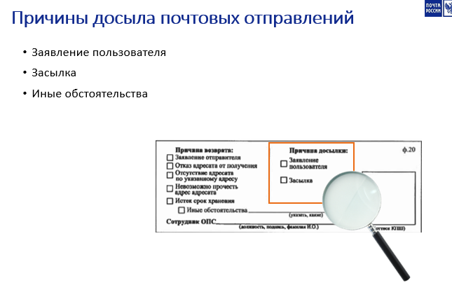
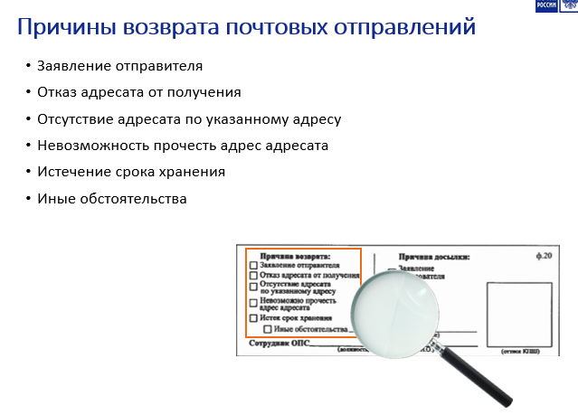

Оформление досыла

На каждое досылаемое ПО оформляется ярлык ф.20.
В случае досылки ПО по причине «Заявление пользователя» работник отделения почтовой связи должен оформить ярлык ф. 20 следующим образом:
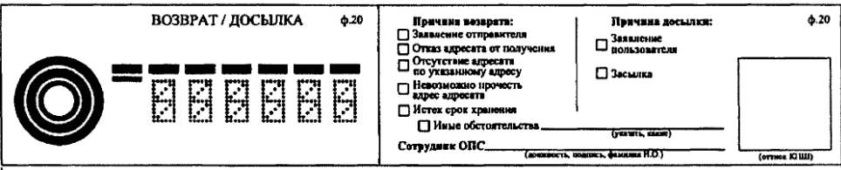
- зачеркнуть слово «ВОЗВРАТ» в левой части ярлыка и далее в индексную сетку вписать индекс ОПС, в которое досылается почтовое отправление;
Затем отделить левую часть ярлыка ф.20 от подложки и наклеить на лицевую сторону почтового отправления таким образом, чтобы заклеить индекс места назначения почтового отправления, написанный в кодовом штампе, расположенном в левом нижнем углу почтового отправления.
В правой части ярлыка сделать отметку «X» или «V» в окошке напротив соответствующей причины досылки «Заявление пользователя»; проставить должность, подпись, фамилию и инициалы работника, осуществляющего досыл. Правую часть ярлыка ф.20 отделить от подложки и наклеить на оборотную сторону РПО (кроме посылок нестандартных и отправлений EMS).
Адрес адресата, расположенный в правой нижней части почтового отправления перечеркивается и на свободном месте лицевой стороны РПО пишется новый подробный адрес места досыла.
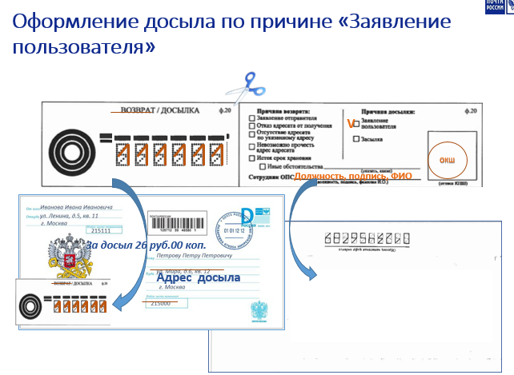
При досыле посылок нестандартных, отправлений EMS, обе части ярлыка ф. 20 клеятся на адресную сторону оболочки.
Если размеры посылки нестандартной или отправления EMS не позволяют наклеить ярлык ф. 20 на лицевую сторону, то его наклеивают на оборотную сторону отправления (или на фанерную бирку с адресными данными). Новый подробный адрес пишется на оборотной стороне бланка сопроводительного адреса к посылке ф. 116.
В ОПС, из которого осуществляется досыл, на каждое отправляемое по новому адресу (по заявлению пользователя) РПО начисляется тариф за пересылку без учета суммы платы за объявленную ценность, в соответствии с действующими тарифами, установленными ФГУП «Почта России», который указывается на лицевой стороне почтового отправления (например, «За досыл 26 руб.00 коп.»). Правильность досыла проверяет контролирующее лицо (начальник или заместитель начальника ОПС).

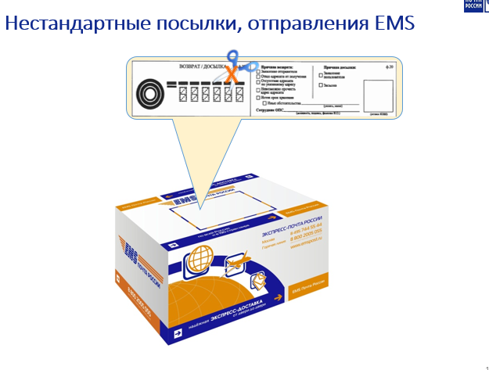

Оформление возврата

В случае возврата РПО по обратному адресу работник отделения почтовой связи должен оформить ярлык ф. 20 следующим образом:
- зачеркнуть слово «ДОСЫЛКА» в левой части ярлыка и далее в индексную сетку вписать индекс ОПС, в которое возвращается почтовое отправление. Затем отделить левую часть ярлыка ф.20 от подложки и наклеить на лицевую сторону почтового отправления таким образом, чтобы заклеить индекс места назначения почтового отправления, написанный в кодовом штампе, расположенном в левом нижнем углу почтового отправления.
- в правой части ярлыка сделать отметку «X» или «V» в окошке напротив соответствующей причины возврата; проставить должность, подпись, фамилию и инициалы работника осуществляющего возврат. Правую часть ярлыка ф.20 отделить от подложки и наклеить на оборотную сторону РПО (кроме посылок нестандартных и отправлений EMS).
Адрес адресата, расположенный в правой нижней части почтового отправления, перечеркивается.
При возврате посылок нестандартных, отправлений EMS, обе части ярлыка ф. 20 клеятся на адресную сторону оболочки.
Если размеры посылки нестандартной или отправления EMS не позволяют наклеить ярлык ф. 20 на лицевую сторону, то его наклеивают на оборотную сторону отправления (или на фанерную бирку с адресными данными). На бланке сопроводительного адреса к посылке ф. 116 прежний адрес и шестизначный почтовый индекс перечеркиваются.
В ОПС, из которого осуществляется возврат, на каждое возвращаемое РПО (кроме внутренних отправлений EMS) начисляется тариф за пересылку без учета суммы платы за объявленную ценность (если иное не предусмотрено договором), в соответствии с действующими тарифами, установленными ФГУП «Почта России», который указывается на лицевой стороне почтового отправления (например, «За возврат 144 руб. 30 коп.»). Правильность возврата проверяет контролирующее лицо. (Плата за возврат взимается на основании тарифов, утвержденных для каждого вида почтовых отправлений)
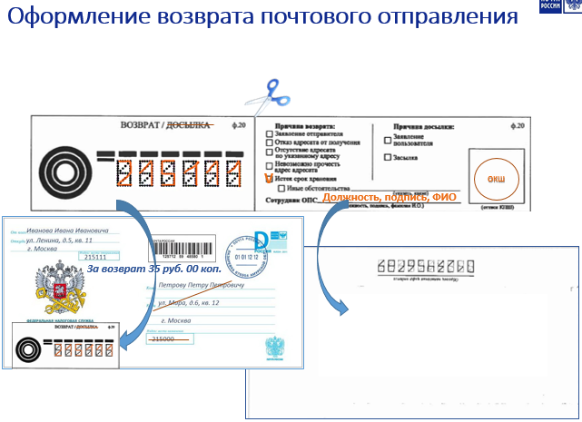

Задание
- Изучить инструкцию «Возврат, досыл РПО в ЕАС ОПС» (Приложение №1)
- Выполнить задания:
а) Перечислить, какие кнопки содержаться на экранной форме «Операции над РПО»
б) Перечислить, какие поля содержаться на экранной форме «Операции над РПО».
в) Назвать все перации из выпадающего списка «Операции над РПО»
г) Соотнести (указать стрелочками) какая причина, какому виду операций над РПО соответствует:
д) Назвать, после какого действия отправления добавляются в список РПО к возврату, досылу.
- Составить краткий порядок действий возврата РПО в ЕАС ОПС по причине «Истек срок хранения». Образец построения можно посмотреть в инструкции: «Вручение РПО в ЕАС ОПС»
- Ответить на вопросы:
- В чем суть технологической операции Возврат?
- В чем заключается разница между Досылкой и Засылкой?
- Назовите причины Досыла.
- Назовите причины Возврата.
- По каким причинам Почтовые отправления возвращаются раньше установленного срока хранения?
- Назовите установленный срок хранения и сроки выписки вторичных извещений.
- Назовите установленный срок хранения на почтовые отправления разряда «Судебное» и сроки выписки вторичных извещений на них.
- Назовите максимальный срок хранения почтовых отправлений в ОПС.

Направить выполненную работу на эл.адрес stef1511@yandex.ru
до 20 мая 2020 г. В письме обязательно укажите ФИО студента.
При возникновении вопросов, пишите посредством эл почты.

